# Planteamiento de problema

* Maestros no están capacitados para las clases en línea.
* Capacitación adecuada a los maestros.
* Clases tediosas
* Inefectividad de los métodos usados por los maestros en clases.

# Diseño de prototipos

* App diseño

# Desarrollo tecnológico (Herramientas del programa de innovaccion)

* Power BI (Calificaciones para docentes, padres y asesor)
* Bots (Alumnos y docentes)
  + Crear identidad y diseño (un alebrije guapo)
* Azure (plataforma)> Inteligencia artificial

# Innovación de la propuesta

Dentro de sesión

* Fomenta las relaciones sociales para los estudiantes
* “RETO INTEGRADOR” (Sesión)
  + Mini cuestionario
* Tips del Cute Bot “Alebrije” (En casa el alumno los visualiza en presencial el maestro los menciona)

Fuera de clase

* Ayuda a los maestros integrarse dentro de la educación de sus hijos.
* Sistema de educación apoyado en retos e incentivos (gamificación)
  + CATEGORIA: Juegos aleatorios> recreativos y formales
    - Ilimitados
    - Sin categoría
    - Se puede escoger el juego o seleccionar el botón “aleatorio”
* Actividades Diarias de retroalimentación

Maestro

* Gamificación para ellos también
* Detector de copias con IA
* Tips para mejorar la didáctica de clase y el fomento a ciertos hábitos

Padres de familia

* Verificación del progreso de tu hijo por semana a través de Power BI
* Tips para mejorar la educación integral del niño desde casa.
* Material de ayuda a los padres para entender los temas vistos
  + Bot
  + Repositorio en base a los libros proporcionados por la SEP
* Alertas de bajo desempeño, para ayudar al estudiante.

No será necesario estar conectado todo el tiempo para avanzar con tareas o juegos, dado que se

# Escalabilidad de la propuesta

* Municipio, Ciudades, Estados, México, Latinoamérica.
* Detección de estudiantes sobresalientes en México a temprana edad, para becas a través de IA.
* Detección de estudiantes con problemas de déficit o algún otro trastorno con IA.
* Creaciones de planes de estudios especializados a para cada estudiante que refuercen el conocimiento a nivel secundaria.

# Impacto

* Una sociedad más inteligente, usando cada una de las tecnologías.
* Una evolución del método de enseñanza integral y como comunidad.

# Rentabilidad

* A través de un pago de licencias por grupos, en asociación con la SEP.

**Prototipos**

**Bildung**



**Pantalla principal**

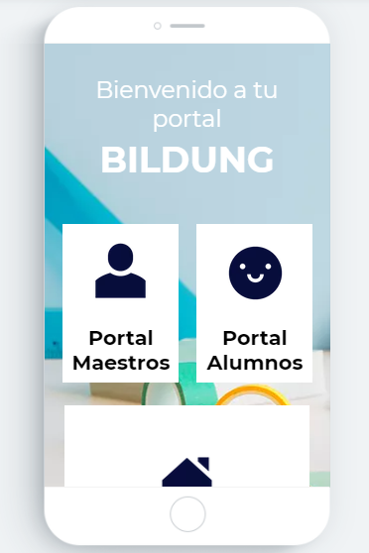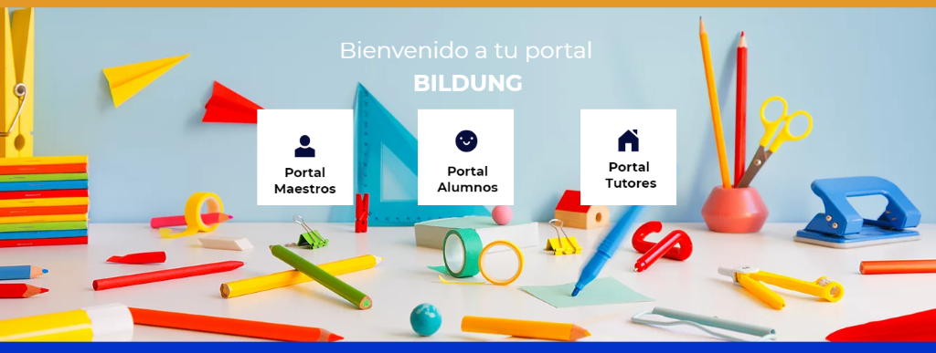

**Inicio**

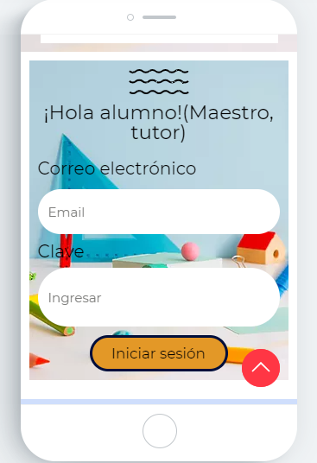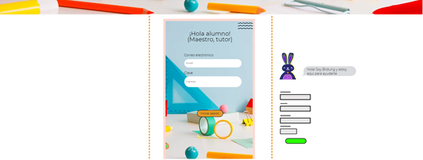

**Portal pantalla progreso**

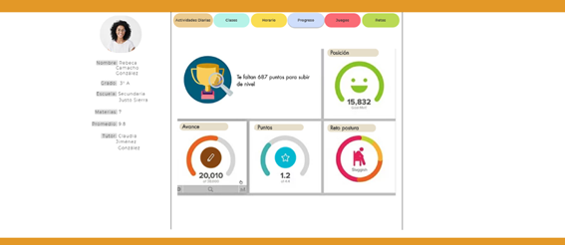

**Portal principal maestros**

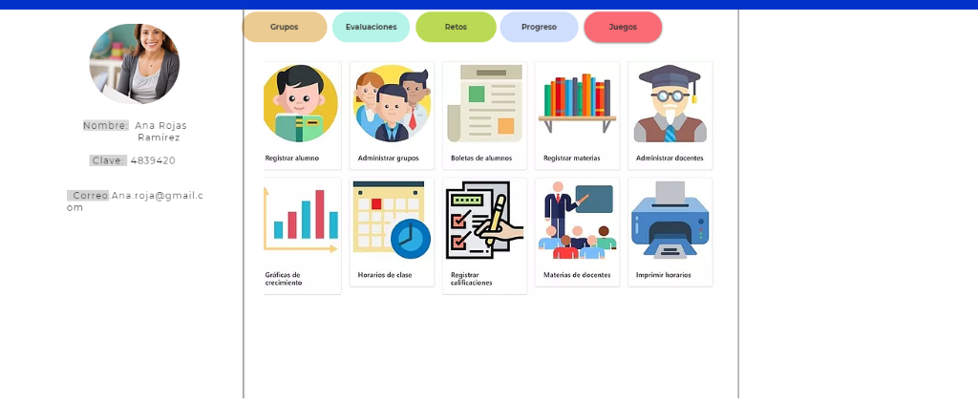

**Portal alumnos juegos y**

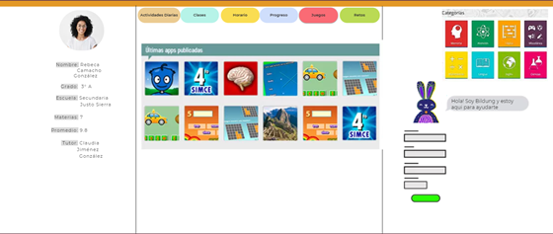

PowerBi

